SEMANA 4
AÑO DE BACHILLERATO: 3RO BGU
Idea Central: La convivencia.
Objetivo de Aprendizaje:
Los y las estudiantes comprenderán que el retorno progresivo a clases implica el respeto e implementación de protocolos sanitarios, en función del cuidado personal y del resto de personas, promoviendo acciones para cuidar la salud, mantener el distanciamiento y usar correctamente los insumos de protección, a través de diferentes medios en el entorno próximo.
Valor de la semana: La solidaridad.

 | LUNES 21 de septiembre DE 2020
 | ASIGNATURA |  | TEMA Y SUBTEMA |  | ACTIVIDADES | EVALUACIÓN |  | RECURSOS/MATERIALES
 | MATEMÁTICA |  | Sistema de dos ecuaciones con dos incógnitas |  | Resolver los sistemas de 2 ecuaciones con dos incógnitas por cualquier método  $$2x+4y=10$$  $$2x+6y=14$$  $$3x+2y=7$$  $$4x-3y=-2$$  $$x+y=58$$  $$2x+4y=168$$ | Rubrica |  | Texto  Hojas de refil(Cuaderno)  Juego geométrico  Calculadora  Internet  https://www.youtube.com/watch?v=0ilTVp5uRz8&t=89s  https://www.youtube.com/watch?v=apPXOlZnRhg
 | MARTES DE 2020
 | ASIGNATURA |  | TEMA Y SUBTEMA |  | ACTIVIDADES | EVALUACIÓN |  | RECURSOS/MATERIALES
 | MIÉRCOLES 23 DE 2020
 | ASIGNATURA |  | TEMA Y SUBTEMA |  | ACTIVIDADES | EVALUACIÓN |  | RECURSOS/MATERIALES
 | MATEMÁTICA |  | funciones |  | A partir del enunciado forme el sistema de dos ecuaciones y resuélvalos  Dos números suman 25 y el doble de uno de ellos es 14. ¿Qué números son?  Hemos comprado 3 canicas de cristal y 2 de acero por 1,45 $, ayer, 2 de cristal y 5 de acero por 1,7$. Determinar el precio de una canica de cristal y de una de acero. | Rubrica |  | https://www.youtube.com/watch?v=1N18S7rqOAo  https://www.youtube.com/watch?v=vaI_y4-XB40
 | JUEVES DE 2020
 | ASIGNATURA |  | TEMA Y SUBTEMA |  | ACTIVIDADES | EVALUACIÓN |  | RECURSOS/MATERIALES
 | VIERNES DE 2020
 | ASIGNATURA |  | TEMA Y SUBTEMA |  | ACTIVIDADES | EVALUACIÓN |  | RECURSOS/MATERIALES

ELABORADO | REVISADO | APROBADO
DOCENTE: MGS. JOHANA BUSTAMANTE | DIRECTOR DE ÁREA: MGS. SANTIAGO VÁSQUEZ | VICERRECTORA: MGS. MARIBELURGILES
Firma:  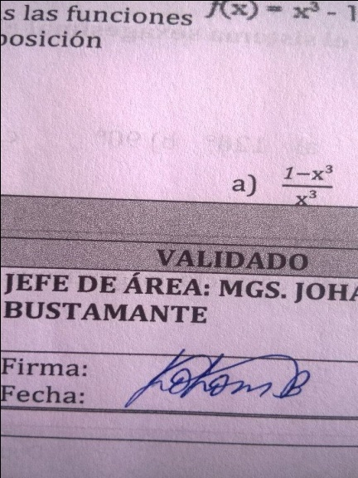  Fecha: 14-09-2020 | Firma:  Fecha: | Firma:  Fecha:

Indicaciones Generales:
Señores estudiantes subir la tarea hasta el día VIERNES en el siguiente link
https://accounts.google.com/signin/v2/identifier?service=classroom&passive=1209600&continue=https%3A%2F%2Fclassroom.google.com%2F%3Femr%3D0&followup=https%3A%2F%2Fclassroom.google.com%2F%3Femr%3D0&flowName=GlifWebSignIn&flowEntry=ServiceLogin

Ingrese con su correo y contraseña.
Mire el siguiente video de como registrarse e google cassroom para estudiantes
https://www.youtube.com/watch?v=Gxkc8lo79hQ
Esta es la clave de la clase

6z5ds2n

IMPORTANTE: la tarea debe tener su nombre curso y semana
Ejemplo Barre Michelle 2do A semana 4

